110年
牙醫門診總額整體性醫療品質資訊公開報告
專業版



衛生福利部
中央健康保險署
111年8月

目 錄
壹、前言 1
貳、牙醫門診總額整體性醫療品質資訊項目及定義 2
◎指標3.1：牙體復形同牙位再補率-一年以內 2
◎指標3.2：牙體復形同牙位再補率-二年以內 3
◎指標3.3：牙齒填補保存率-一年以內 4
◎指標3.4：牙齒填補保存率-二年以內 5
◎指標3.5：牙齒填補保存率-恆牙二年以內 6
◎指標3.6：牙齒填補保存率-乳牙一年六個月以內 7
◎指標3.7：同院所九十日以內根管治療完成率 8
◎指標3.8：恆牙根管治療六個月以內保存率 9
◎指標3.9：十三歲以上牙醫就醫病人全口牙結石清除率 10
◎指標3.10：六歲以下牙醫就醫兒童牙齒預防保健服務人數比率 11
◎指標3.11：院所加強感染管制診察費申報率 12
◎指標3.12：牙醫門診五十歲以上(含)就醫人數 13
◎指標3.13：牙周病統合治療實施方案後之追蹤治療率 14
◎指標3.14：醫療費用核減率 15
◎指標3.15：執行加強感染管制診察費院所查核合格率 16
參、指標值監測結果 17
指標3.1：牙體復形同牙位再補率-一年以內 17
指標3.2：牙體復形同牙位再補率-二年以內 18
指標3.3：牙齒填補保存率-一年以內 19
指標3.4：牙齒填補保存率-二年以內 20
指標3.5：牙齒填補保存率-恆牙二年以內 21
指標3.6：牙齒填補保存率-乳牙一年六個月以內 22
指標3.7：同院所九十日內根管治療完成率 23
指標3.8：恆牙根管治療六個月以內保存率 24
指標3.9：十三歲以上牙醫就醫病人全口牙結石清除率 25
指標3.10：六歲以下牙醫就醫兒童牙齒預防保健服務人數比率 26
指標3.11：院所加強感染管制診察費申報率 27
指標3.12：牙醫門診五十歲以上(含)就醫人數 28
指標3.13：牙周病統合治療實施方案後之追蹤治療率 29
指標3.14：醫療費用核減率 30
指標3.15：執行加強感染管制診察費院所查核合格率 31
肆、結論 32
附錄 33
表1、各項指標監測比較表 33
表2、110年全年指標值較前一年升降比較 35
- 壹、前言
- 緣起
本報告係依據「全民健康保險醫療品質資訊公開辦法」第二條附表一「整體性之醫療品質資訊」之「三、牙醫門診總額」指標項目暨「全民健康保險牙醫門診總額支付制度品質確保方案」之專業醫療服務品質指標項目編列，以健保特約醫療機構之醫療費用申報資料為主要資料來源，彙編各指標趨勢情形而成。呈現各指標之操作型定義、整體與健保署6個分區業務組1之監測統計。
- 意義
本報告指標項目依其特性區分為正向指標、負向指標、及非絕對正向或負向指標，正向指標係代表指標值越高越好；負向指標係代表指標值越低越好；非絕對正向或負向指標代表指標值維持特定範圍較佳且無特定方向性。對正向指標而言，期待指標數值呈上升或平穩但維持高於某一數值之趨勢，若呈現明顯下降趨勢，則需進一步瞭解原因；反之，負向指標之監測目的，期待指標數值呈下降或平穩但維持低於某一數值之趨勢，若呈現明顯上升趨勢，則需進一步瞭解原因。對於非絕對正向或負向指標之監測目的，在於期待指標數值呈平穩趨勢，若呈現巨幅變動，則需進一步瞭解原因。
- 特別聲明
指標計算係以健保醫療費用申報資料，考量健保申報資料欄位有限，無法反映完整醫療過程與結果，因此，指標數字的表現可能為多重原因造成，醫療適當性仍需就病人情形由醫療專業認定，不應直接認定反映品質，請使用者審慎解讀。

註1：健保署6個分區業務組，係指衛生福利部中央健康保險署臺北、北區、中區、南區、高屏及東區業務組。
- 牙醫門診總額整體性醫療品質資訊項目及定義

◎指標3.1：牙體復形同牙位再補率-一年以內

一、定義：

（一）資料範圍：門診牙醫資料中，FDI牙位表示法內的牙位資料(成人32顆牙，小孩20顆牙，除此之外的牙位資料全部排除)。資料計算方式為回推過去一年資料(例如110年資料範圍為費用年月11001至11012)。

（二）公式說明：
◎分母(牙體復形總牙位數)：同診所同病患同牙位，含有牙體復形醫令，則分母為1。
- 牙體復形醫令：89001C、89002C、89003C、89004C、89005C、89008C、89009C、89010C、89011C、89012C、89014C、89015C(106年3月始增加89014C、89015C)。
◎分子(同牙位再補之牙位數)：同診所同病患同牙位，不同就醫日期者有兩筆以上的牙體復形醫令，則分子為1。

（三）指標計算：分子 / 分母。

二、指標解讀：屬負向指標，參考值＜2.5%。

◎指標3.2：牙體復形同牙位再補率-二年以內

一、定義：

（一）資料範圍：門診牙醫資料中，FDI牙位表示法內的牙位資料(成人32顆牙，小孩20顆牙，除此之外的牙位資料全部排除)。資料計算方式為回推過去二年資料(例如110年資料範圍為費用年月10901至11012)。

（二）公式說明：
◎分母(牙體復形總牙位數)：同診所同病患同牙位，含有牙體復形醫令，則分母為1。
- 牙體復形醫令：89001C、89002C、89003C、89004C、89005C、89008C、89009C、89010C、89011C、89012C、89014C、89015C(106年3月始增加89014C、89015C)。
◎分子(同牙位再補之牙位數)：同診所同病患同牙位，不同就醫日期者有兩筆以上的牙體復形醫令，則分子為1。

（三）指標計算：分子 / 分母。

二、指標解讀：屬負向指標，參考值＜4.6%。

◎指標3.3：牙齒填補保存率-一年以內

一、定義：

（一）資料範圍：門診牙醫資料中，FDI牙位表示法內的牙位資料(成人32顆牙，小孩20顆牙，除此之外的牙位資料全部排除)。資料計算方式為追蹤統計期間執行牙體復形的牙位，其1年以內重新填補比率。

（二）公式說明：
◎分母(牙體復形總牙位數)：依同分區同院所同保險對象同一牙位歸戶，統計執行牙體復形之牙位數。
- 牙體復形醫令：89001C、89002C、89003C、89004C、89005C、89008C、89009C、89010C、89011C、89012C、89014C、89015C(106年3月始增加89014C、89015C)。
- 排除中度以上身心障礙、化療、放射線治療患者。
◎分子(牙位再補之牙位數)：以分母之牙位追蹤1年（365天），計算重複執行牙體復形醫令的牙位數。

（三）指標計算：1－（分子 / 分母）。

二、指標解讀：屬正向指標，110年參考值＞88.28%（以最近三年全國平均值x(1-10%)作為參考值）。

◎指標3.4：牙齒填補保存率-二年以內

一、定義：

（一）資料範圍：門診牙醫資料中，FDI牙位表示法內的牙位資料(成人32顆牙，小孩20顆牙，除此之外的牙位資料全部排除)。資料計算方式為追蹤統計期間執行牙體復形的牙位，其2年以內重新填補比率。

（二）公式說明：
◎分母(牙體復形總牙位數)：依同分區同院所同保險對象同一牙位歸戶，統計執行牙體復形之牙位數。
- 牙體復形醫令：89001C、89002C、89003C、89004C、89005C、89008C、89009C、89010C、89011C、89012C、89014C、89015C(106年3月始增加89014C、89015C)。
- 排除中度以上身心障礙、化療、放射線治療患者。
◎分子(牙位再補之牙位數)：以分母之牙位追蹤2年（730天），計算重複執行牙體復形醫令的牙位數。

（三）指標計算：1－（分子 / 分母）。

二、指標解讀：屬正向指標，110年參考值＞84.54%（以最近三年全國平均值x(1-10%)作為參考值）。

◎指標3.5：牙齒填補保存率-恆牙二年以內

一、定義：

（一）資料範圍：門診牙醫資料中，FDI牙位表示法內的牙位資料(成人32顆牙，小孩20顆牙，除此之外的牙位資料全部排除)。資料計算方式為追蹤統計期間恆牙執行牙體復形的牙位，其2年以內保存率。
（二）公式說明：
◎分母(恆牙牙體復形總牙位數)：依同分區同院所同保險對象同一恆牙牙位歸戶，統計執行牙體復形醫令之牙位數。
- 牙體復形醫令：89001C、89002C、89003C、89004C、89005C、89008C、89009C、89010C、89011C、89012C、89014C、89015C(106年3月始增加89014C、89015C)。
- 排除中度以上身心障礙、化療、放射線治療患者。
◎分子(同牙位再補之牙位數)：以分母之牙位追蹤2年(730天)內重複執行牙體復形醫令牙位數。

（三）指標計算：1－（分子 / 分母）。

二、指標解讀：屬正向指標，110年參考值＞85.67%（以最近三年全國平均值x(1-10%)作為參考值）。

◎指標3.6：牙齒填補保存率-乳牙一年六個月以內

一、定義：

（一）資料範圍：門診牙醫資料中，FDI牙位表示法內的牙位資料(成人32顆牙，小孩20顆牙，除此之外的牙位資料全部排除)。資料計算方式為追蹤統計期間乳牙執行牙體復形的牙位，其1年6個月以內保存率。

（二）公式說明：
◎分母(乳牙牙體復形總牙位數)：依同區同院所同保險對象同一乳牙牙位歸戶，統計執行牙體復形醫令之牙位數。
- 牙體復形醫令：89001C、89002C、89003C、89004C、89005C、89008C、89009C、89010C、89011C、89012C、89014C、89015C(106年3月始增加89014C、89015C)。
- 排除中度以上身心障礙、化療、放射線治療患者。
◎分子(同牙位再補之牙位數)：以分母之牙位追蹤1年半(545天)內重複執行牙體復形醫令牙位數。

（三）指標計算：1－（分子 / 分母）。

二、指標解讀：屬正向指標，110年參考值＞81.29%（以最近三年全國平均值x(1-10%)作為參考值）。

◎指標3.7：同院所九十日以內根管治療完成率

一、定義：

（一）資料範圍：門診牙醫資料中，FDI牙位表示法內的牙位資料(成人32顆牙，小孩20顆牙，除此之外的牙位資料全部排除)。資料計算方式為追蹤統計期間執行根管開擴及清創的牙位，其90日以內根管治療完成比率。

（二）公式說明：
◎分母(根管開擴及清創的牙位數)：依同案件同病患同牙位歸戶，統計執行根管開擴及清創(90015C) 之牙位數。
◎分子(根管治療完成的牙位數)：以分母之牙位追蹤90天內於同院所執行根管治療單根(90001C)、雙根(90002C)、三根以上(90003C)、恆牙根管治療（四根）(90019C)、恆牙根管治療（五根以上）(90020C)、乳牙根管治療(90016C)、乳牙多根管治療(90018C)之牙位數。

（三）指標計算：分子 / 分母。

二、指標解讀：屬正向指標，110年參考值＞83.05%（以最近三年全國平均值x(1-10%)作為參考值）。

◎指標3.8：恆牙根管治療六個月以內保存率

一、定義：

（一）資料範圍：門診牙醫資料中，FDI牙位表示法內的牙位資料(成人32顆牙，小孩20顆牙，除此之外的牙位資料全部排除)。資料計算方式為追蹤統計期間執行根管開擴及清創的牙位，其治療6個月以內保存率。

（二）公式說明：
◎分母(執行根管治療的總牙位數)：依同案件同病患同一恆牙牙位，統計期間執行根管開擴及清創且同時申報任一根管治療單根、雙根、三根、四根、五根之牙位數。
◎分子(再次根管治療或拔牙之牙位數)：分母牙位追蹤6個月（180天）內再次執行根管治療單根、雙根、三根、四根、五根或拔牙之牙位數。

（三）指標計算：1－（分子 / 分母）。

二、指標解讀：屬正向指標，110年參考值＞88.79%（以最近三年全國平均值x(1-10%)作為參考值）。

◎指標3.9：十三歲以上牙醫就醫病人全口牙結石清除率

一、定義：

（一）資料範圍：門診牙醫資料。

（二）公式說明：
◎分母(門診牙醫13歲以上就醫人數)：統計期間之13歲（含）以上就醫人數。
◎分子(執行全口牙結石清除人數)：統計期間13歲（含）以上就醫人口中執行「牙結石清除－全口醫令(91004C)」之人數。

（三）指標計算：分子 / 分母。

二、指標解讀：屬正向指標，110年參考值＞68.45%（以最近三年全國平均值x(1-10%)作為參考值）。

◎指標3.10：六歲以下牙醫就醫兒童牙齒預防保健服務人數比率

一、定義：

（一）資料範圍：門診牙醫資料。

（二）公式說明：
◎分母(門診牙醫6歲以下就醫人數)：統計期間6歲以下兒童就醫人數。
- 年齡之計算為就醫年月-出生年月≦72個月。
◎分子(執行兒童牙齒預防保健人數)：執行兒童牙齒預防保健服務之人數。
- 兒童牙齒預防保健服務為健保卡序號欄位為「IC81」、「IC87」。

（三）指標計算：分子 / 分母。

二、指標解讀：屬正向指標，110年參考值＞83.37%（以最近三年全國平均值x(1-10%)作為參考值）。

◎指標3.11：院所加強感染管制診察費申報率

一、定義：

（一）資料範圍：門診牙醫資料。

（二）公式說明：
◎分母(提供門診牙醫服務之總院所數)：統計期間內有申報費用(申請金額>0)之總院所數。
◎分子(申報加強感染管制診察費的院所數)：統計期間內有申報任一符合「加強感染管制之牙科門診診察費」醫令之院所數。
- 符合下列任一條件者計入分子院所數：

1.處方檔「診察費項目代號」符合「加強感染管制之牙科門診診察費」醫令碼且診察費 >0。

2.醫令檔「醫令代碼」符合「加強感染管制之牙科門診診察費」醫令碼且醫令金額 >0。

3.「加強感染管制之牙科門診診察費」醫令碼（00129C、00130C、00133C、00134C）

（三）指標計算：分子 / 分母。

二、指標解讀：屬正向指標，110年參考值＞85.66%（以最近三年全國平均值x(1-10%)作為參考值）。

◎指標3.12：牙醫門診五十歲以上(含)就醫人數

一、定義：

（一）資料範圍：牙醫門診資料

（二）公式說明：
◎分子：牙醫門診50歲以上(含)就醫人數。

（三）指標計算：分子

二、指標解讀：屬正向指標，本項指標暫不訂定參考值。

◎指標3.13：牙周病統合治療實施方案後之追蹤治療率

一、定義：

（一）資料範圍：牙醫門診資料中。

（二）公式說明：
◎分母：統計期間牙周病統合治療第三階段支付(P4003C或91023C)執行人數。
◎分子：統計期間牙周病統合治療第三階段支付(P4003C或91023C)執行人數往後追蹤一年接受牙周病支持性治療(91018C)之執行人數。

（三）指標計算：分子 / 分母。

二、指標解讀：屬正向指標，其指標彙算因需往後追蹤一年，故指標統計延後一年，109年參考值＞51.9%（以最近三年全國平均值x(1-10%)作為參考值）。

◎指標3.14：醫療費用核減率

一、定義：

（一）資料範圍：擷取門住診醫療費用統計檔，截至111年4月1日止已完成核付之資料。

（二）公式說明：
◎分母：醫療費用點數。
◎分子：(申請點數-核定點數)。

（三）指標計算：分子 / 分母。

二、指標解讀：屬負向指標，本項指標暫不訂定參考值。

◎指標3.15：執行加強感染管制診察費院所查核合格率

一、定義：

（一）資料範圍：門診牙醫資料。

（二）公式說明：
◎分母：申報加強感染管制診察費被查核的院所數。
◎分子：申報加強感染管制診察費經查核合格的院所 數。
110年計算定義

（三）指標計算：分子 / 分母。

二、指標解讀：屬正向指標，110年監測值＞75.34%（前5年統計加權平均值x(1-20%)）。

- 指標值監測結果

指標3.1：牙體復形同牙位再補率-一年以內
年季 | 臺 北  業務組 | 北 區  業務組 | 中 區  業務組 | 南 區  業務組 | 高 屏  業務組 | 東 區  業務組 | 合 計
108年Q1 | 0.01% | 0.01% | 0.00% | 0.01% | 0.01% | 0.02% | 0.01%
108年Q2 | 0.01% | 0.00% | 0.01% | 0.01% | 0.01% | 0.01% | 0.01%
108年Q3 | 0.01% | 0.00% | 0.01% | 0.01% | 0.01% | 0.01% | 0.01%
108年Q4 | 0.01% | 0.00% | 0.01% | 0.01% | 0.01% | 0.01% | 0.01%
109年Q1 | 0.01% | 0.01% | 0.01% | 0.01% | 0.01% | 0.01% | 0.01%
109年Q2 | 0.01% | 0.01% | 0.01% | 0.01% | 0.01% | 0.02% | 0.01%
109年Q3 | 0.01% | 0.00% | 0.01% | 0.01% | 0.01% | 0.02% | 0.01%
109年Q4 | 0.01% | 0.00% | 0.01% | 0.01% | 0.01% | 0.02% | 0.01%
110年Q1 | 0.01% | 0.00% | 0.01% | 0.01% | 0.01% | 0.01% | 0.01%
110年Q2 | 0.01% | 0.01% | 0.01% | 0.01% | 0.01% | 0.01% | 0.01%
110年Q3 | 0.01% | 0.01% | 0.01% | 0.01% | 0.01% | 0.01% | 0.01%
110年Q4 | 0.01% | 0.01% | 0.01% | 0.01% | 0.01% | 0.01% | 0.01%

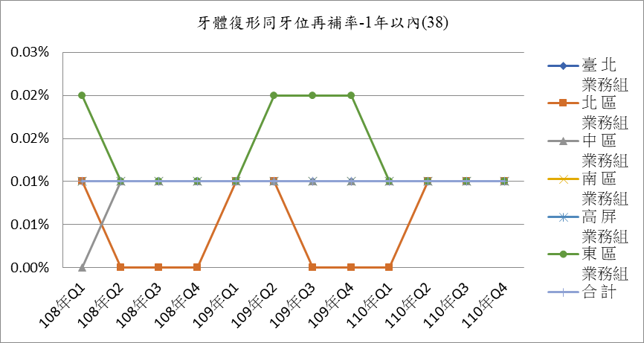
一、整體：110年全年為0.01%，整體而言較前一年之0.01%持平，各季統計值均符合參考值範圍。
二、分區別：110年各分區統計值相較前一年，北區略升，東區下降，其他分區均相當，各分區統計值均符合參考值範圍。

指標3.2：牙體復形同牙位再補率-二年以內
年季 | 臺 北  業務組 | 北 區  業務組 | 中 區  業務組 | 南 區  業務組 | 高 屏  業務組 | 東 區  業務組 | 合 計
108年Q1 | 0.22% | 0.34% | 0.16% | 0.36% | 0.39% | 0.46% | 0.28%
108年Q2 | 0.23% | 0.34% | 0.16% | 0.38% | 0.41% | 0.49% | 0.29%
108年Q3 | 0.24% | 0.34% | 0.17% | 0.39% | 0.41% | 0.52% | 0.29%
108年Q4 | 0.23% | 0.33% | 0.16% | 0.38% | 0.40% | 0.49% | 0.28%
109年Q1 | 0.23% | 0.34% | 0.17% | 0.38% | 0.41% | 0.51% | 0.29%
109年Q2 | 0.23% | 0.34% | 0.17% | 0.39% | 0.42% | 0.53% | 0.29%
109年Q3 | 0.24% | 0.33% | 0.19% | 0.39% | 0.44% | 0.50% | 0.30%
109年Q4 | 0.23% | 0.31% | 0.17% | 0.37% | 0.42% | 0.51% | 0.28%
110年Q1 | 0.23% | 0.31% | 0.18% | 0.37% | 0.43% | 0.53% | 0.29%
110年Q2 | 0.20% | 0.28% | 0.17% | 0.35% | 0.42% | 0.50% | 0.27%
110年Q3 | 0.22% | 0.28% | 0.19% | 0.36% | 0.44% | 0.53% | 0.28%
110年Q4 | 0.21% | 0.28% | 0.18% | 0.34% | 0.44% | 0.51% | 0.28%

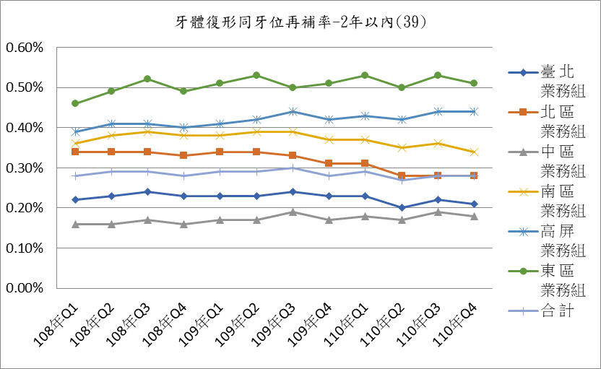
一、整體：110年全年為0.28%，整體而言較前一年之0.28%持平，各季統計值均符合參考值範圍。
二、分區別：110年各分區統計值相較前一年，臺北、北區及南區略降，中區、高屏略升，東區持平，各分區統計值均符合參考值範圍。

指標3.3：牙齒填補保存率-一年以內
年季 | 臺 北  業務組 | 北 區  業務組 | 中 區  業務組 | 南 區  業務組 | 高 屏  業務組 | 東 區  業務組 | 合 計
108年Q1 | 98.36% | 97.89% | 98.12% | 97.89% | 97.67% | 97.16% | 98.04%
108年Q2 | 98.40% | 97.87% | 98.14% | 97.93% | 97.73% | 97.17% | 98.07%
108年Q3 | 98.46% | 97.99% | 98.13% | 97.93% | 97.78% | 97.15% | 98.12%
108年Q4 | 98.48% | 97.95% | 98.12% | 97.94% | 97.79% | 97.07% | 98.11%
108年 | 98.43% | 97.93% | 98.13% | 97.93% | 97.75% | 97.14% | 98.09%
109年Q1 | 98.42% | 98.03% | 98.16% | 97.97% | 97.84% | 97.13% | 98.13%
109年Q2 | 98.51% | 98.08% | 98.24% | 98.06% | 97.87% | 97.16% | 98.20%
109年Q3 | 98.57% | 98.18% | 98.27% | 98.16% | 97.99% | 97.24% | 98.27%
109年Q4 | 98.59% | 98.19% | 98.26% | 98.15% | 97.96% | 97.26% | 98.28%
109年 | 98.53% | 98.12% | 98.23% | 98.08% | 97.92% | 97.20% | 98.22%
110年Q1 | 98.64% | 98.28% | 98.28% | 98.18% | 98.02% | 97.37% | 98.32%
110年Q2 | 98.68% | 98.28% | 98.34% | 98.25% | 98.09% | 97.54% | 98.37%
110年Q3 | 98.77% | 98.42% | 98.39% | 98.33% | 98.13% | 97.68% | 98.46%
110年Q4 | 98.77% | 98.41% | 98.38% | 98.30% | 98.13% | 97.60% | 98.45%
110年 | 98.72% | 98.35% | 98.35% | 98.26% | 98.09% | 97.55% | 98.40%

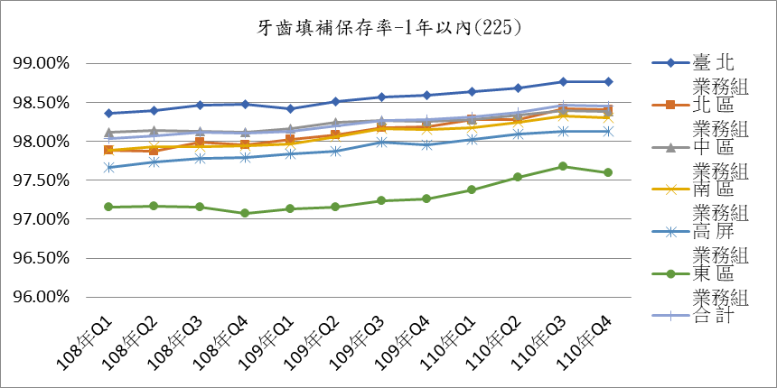
一、整體：110年全年統計值為98.4%，較前一年之 98.22%略升，各季統計值均符合參考值範圍。
二、分區別：110年各分區統計值相較前一年，各分區均略升，各分區統計值均符合參考值範圍。

指標3.4：牙齒填補保存率-二年以內
年季 | 臺 北  業務組 | 北 區  業務組 | 中 區  業務組 | 南 區  業務組 | 高 屏  業務組 | 東 區  業務組 | 合 計
108年Q1 | 94.68% | 93.46% | 94.54% | 93.19% | 92.79% | 91.96% | 93.89%
108年Q2 | 94.78% | 93.27% | 94.56% | 93.41% | 92.81% | 91.99% | 93.94%
108年Q3 | 94.83% | 93.53% | 94.52% | 93.33% | 92.57% | 91.82% | 93.94%
108年Q4 | 94.76% | 93.60% | 94.41% | 93.31% | 92.63% | 91.60% | 93.91%
108年 | 94.76% | 93.47% | 94.50% | 93.31% | 92.70% | 91.84% | 93.92%
109年Q1 | 94.90% | 93.78% | 94.61% | 93.53% | 92.87% | 92.08% | 94.10%
109年Q2 | 94.99% | 93.60% | 94.71% | 93.60% | 92.87% | 92.12% | 94.13%
109年Q3 | 95.06% | 93.82% | 94.64% | 93.54% | 92.84% | 91.63% | 94.16%
109年Q4 | 95.08% | 93.86% | 94.64% | 93.59% | 92.86% | 91.92% | 94.18%
109年 | 95.01% | 93.77% | 94.65% | 93.57% | 92.86% | 91.94% | 94.14%
110年Q1 | 95.11% | 94.22% | 94.87% | 93.82% | 93.11% | 92.15% | 94.36%
110年Q2 | 95.39% | 94.24% | 95.03% | 94.07% | 93.22% | 92.23% | 94.55%
110年Q3 | 95.65% | 94.54% | 95.11% | 94.25% | 93.38% | 92.23% | 94.75%
110年Q4 | 95.62% | 94.73% | 95.01% | 94.28% | 93.27% | 92.21% | 94.73%
110年 | 95.45% | 94.44% | 95.01% | 94.11% | 93.25% | 92.21% | 94.60%

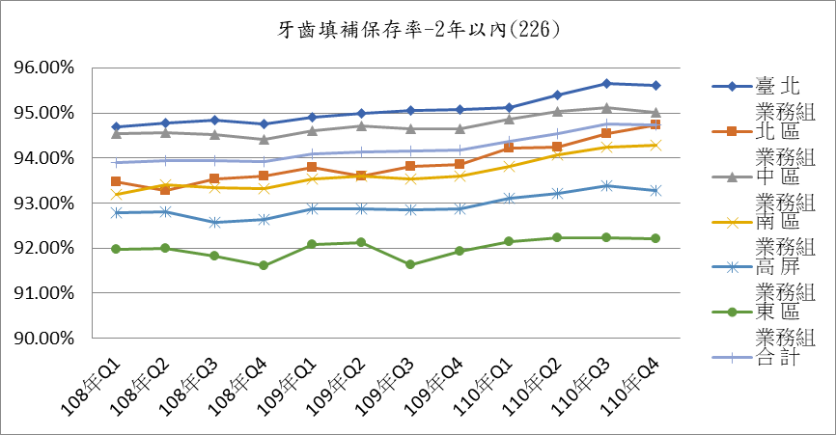
一、整體：110年全年統計值為94.6%，較前一年之94.14%略升，各季統計值均符合參考值範圍。
二、分區別：110年統計值相較前一年，各分區均略升，各分區統計值均符合參考值範圍。

指標3.5：牙齒填補保存率-恆牙二年以內
年季 | 臺 北  業務組 | 北 區  業務組 | 中 區  業務組 | 南 區  業務組 | 高 屏  業務組 | 東 區  業務組 | 合 計
108年Q1 | 95.66% | 94.80% | 95.72% | 94.69% | 94.18% | 93.73% | 95.12%
108年Q2 | 95.75% | 94.86% | 95.76% | 94.82% | 94.19% | 93.77% | 95.19%
108年Q3 | 95.73% | 94.95% | 95.81% | 94.76% | 94.03% | 93.69% | 95.18%
108年Q4 | 95.74% | 94.96% | 95.74% | 94.79% | 94.12% | 93.63% | 95.19%
108年 | 95.72% | 94.89% | 95.76% | 94.76% | 94.13% | 93.70% | 95.17%
109年Q1 | 95.85% | 95.02% | 95.79% | 94.89% | 94.23% | 93.82% | 95.27%
109年Q2 | 95.91% | 95.10% | 95.90% | 95.02% | 94.25% | 93.66% | 95.35%
109年Q3 | 95.93% | 95.19% | 95.85% | 94.88% | 94.26% | 93.49% | 95.35%
109年Q4 | 96.00% | 95.19% | 95.88% | 94.97% | 94.32% | 93.68% | 95.40%
109年 | 95.93% | 95.13% | 95.86% | 94.94% | 94.26% | 93.66% | 95.35%
110年Q1 | 96.01% | 95.36% | 95.96% | 95.08% | 94.40% | 93.86% | 95.47%
110年Q2 | 96.22% | 95.51% | 96.11% | 95.30% | 94.51% | 93.87% | 95.64%
110年Q3 | 96.38% | 95.68% | 96.15% | 95.42% | 94.61% | 93.91% | 95.77%
110年Q4 | 96.38% | 95.75% | 96.08% | 95.46% | 94.59% | 93.98% | 95.76%
110年 | 96.25% | 95.58% | 96.08% | 95.32% | 94.53% | 93.91% | 95.66%

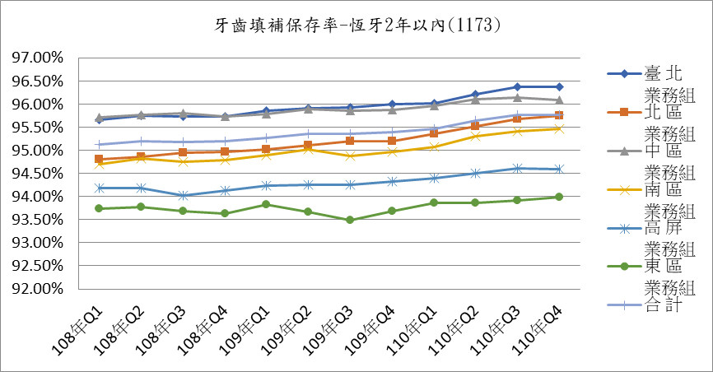
ㄧ、整體：110年全年統計值為95.66%，較前一年之95.35%略升，
各季統計值均符合參考值範圍。
二、分區別：110年統計值相較前一年，各分區均略升，各分區統計值均符合參考值範圍。

指標3.6：牙齒填補保存率-乳牙一年六個月以內
年季 | 臺 北  業務組 | 北 區  業務組 | 中 區  業務組 | 南 區  業務組 | 高 屏  業務組 | 東 區  業務組 | 合 計
108年Q1 | 91.55% | 90.17% | 91.35% | 87.85% | 86.10% | 85.12% | 89.77%
108年Q2 | 91.94% | 91.37% | 91.95% | 88.86% | 87.50% | 85.96% | 90.62%
108年Q3 | 91.91% | 90.70% | 92.18% | 88.47% | 87.56% | 87.16% | 90.52%
108年Q4 | 91.93% | 89.97% | 91.69% | 88.19% | 87.19% | 86.27% | 90.19%
108年 | 91.84% | 90.57% | 91.79% | 88.35% | 87.10% | 86.10% | 90.28%
109年Q1 | 91.88% | 90.48% | 91.81% | 88.54% | 86.77% | 84.97% | 90.23%
109年Q2 | 92.68% | 91.35% | 92.35% | 89.36% | 87.85% | 86.22% | 91.04%
109年Q3 | 92.42% | 91.36% | 92.59% | 89.12% | 87.90% | 87.68% | 91.01%
109年Q4 | 92.42% | 91.29% | 92.35% | 89.31% | 87.76% | 86.59% | 90.96%
109年 | 92.36% | 91.11% | 92.26% | 89.08% | 87.57% | 86.36% | 90.81%
110年Q1 | 92.54% | 91.76% | 92.67% | 89.83% | 87.70% | 85.73% | 91.18%
110年Q2 | 93.24% | 92.89% | 93.09% | 90.39% | 88.22% | 87.28% | 91.84%
110年Q3 | 93.96% | 92.90% | 93.25% | 90.54% | 88.72% | 87.00% | 92.14%
110年Q4 | 93.47% | 92.15% | 93.08% | 89.89% | 88.09% | 86.43% | 91.68%
110年 | 93.27% | 92.41% | 93.01% | 90.16% | 88.18% | 86.64% | 91.70%

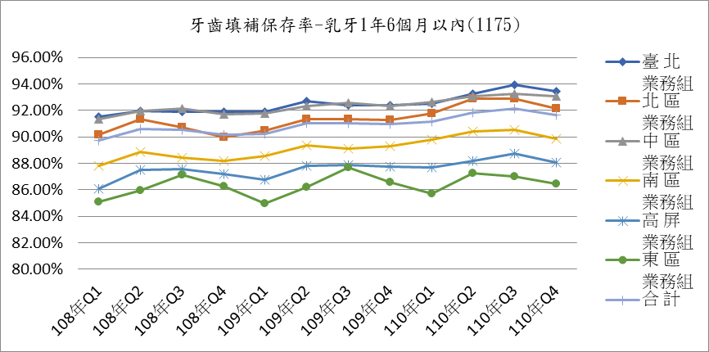
ㄧ、整體：110年全年統計值為91.7%，較前一年之90.81%略升，
各季統計值均符合參考值範圍。
二、分區別：110年統計值相較前一年，各分區均略升，各分區統計值均符合參考值範圍。

指標3.7：同院所九十日內根管治療完成率
年季 | 臺 北  業務組 | 北 區  業務組 | 中 區  業務組 | 南 區  業務組 | 高 屏  業務組 | 東 區  業務組 | 合 計
108年Q1 | 91.59% | 91.73% | 94.31% | 91.49% | 91.44% | 92.15% | 92.12%
108年Q2 | 91.40% | 91.70% | 94.21% | 91.32% | 91.46% | 91.82% | 92.00%
108年Q3 | 91.80% | 92.04% | 94.39% | 91.64% | 91.57% | 91.38% | 92.27%
108年Q4 | 91.74% | 91.89% | 94.40% | 91.65% | 91.94% | 91.68% | 92.30%
108年 | 91.64% | 91.84% | 94.33% | 91.53% | 91.60% | 91.76% | 92.18%
109年Q1 | 91.82% | 92.07% | 94.35% | 91.33% | 91.96% | 92.13% | 92.31%
109年Q2 | 92.18% | 92.26% | 94.75% | 91.79% | 92.23% | 92.16% | 92.64%
109年Q3 | 92.64% | 92.70% | 95.12% | 92.44% | 92.53% | 92.55% | 93.09%
109年Q4 | 92.38% | 92.53% | 94.90% | 92.11% | 92.45% | 92.19% | 92.86%
109年 | 92.25% | 92.38% | 94.77% | 91.91% | 92.29% | 92.26% | 92.72%
110年Q1 | 92.27% | 92.50% | 94.81% | 92.01% | 92.30% | 92.33% | 92.77%
110年Q2 | 91.22% | 92.03% | 94.61% | 91.71% | 91.67% | 92.02% | 92.16%
110年Q3 | 89.76% | 91.33% | 94.35% | 91.70% | 91.71% | 92.30% | 91.57%
110年Q4 | 92.70% | 92.77% | 95.01% | 92.66% | 92.89% | 93.13% | 93.20%
110年 | 91.87% | 92.42% | 94.87% | 92.28% | 92.40% | 92.49% | 92.70%

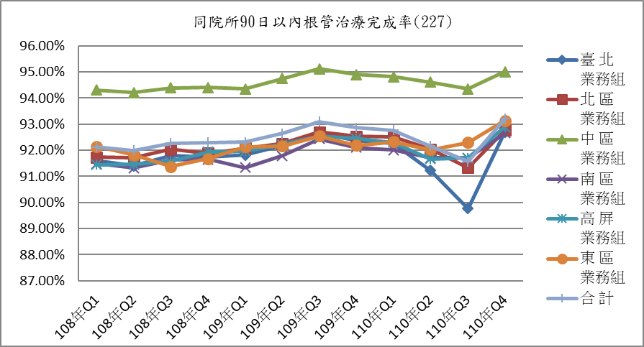
一、整體：110年全年統計值為92.7% ，較前一年之92.72%略降，各季均符合參考值範圍。
二、分區別：110年統計值相較前一年，除臺北略降外，其他分區均略升，各分區統計值均符合參考值範圍。

指標3.8：恆牙根管治療六個月以內保存率
年季 | 臺 北  業務組 | 北 區  業務組 | 中 區  業務組 | 南 區  業務組 | 高 屏  業務組 | 東 區  業務組 | 合 計
108年Q1 | 98.76% | 98.70% | 98.59% | 98.68% | 98.64% | 98.19% | 98.67%
108年Q2 | 98.78% | 98.68% | 98.64% | 98.59% | 98.58% | 98.36% | 98.67%
108年Q3 | 98.65% | 98.75% | 98.50% | 98.58% | 98.63% | 98.29% | 98.61%
108年Q4 | 98.76% | 98.69% | 98.63% | 98.67% | 98.55% | 98.18% | 98.67%
108年 | 98.74% | 98.71% | 98.59% | 98.63% | 98.60% | 98.26% | 98.66%
109年Q1 | 98.76% | 98.72% | 98.60% | 98.78% | 98.51% | 98.13% | 98.67%
109年Q2 | 98.80% | 98.88% | 98.85% | 98.82% | 98.66% | 98.47% | 98.80%
109年Q3 | 98.61% | 98.69% | 98.58% | 98.69% | 98.48% | 97.91% | 98.59%
109年Q4 | 98.70% | 98.61% | 98.61% | 98.68% | 98.51% | 98.45% | 98.63%
109年 | 98.71% | 98.71% | 98.64% | 98.74% | 98.53% | 98.22% | 98.66%
110年Q1 | 98.72% | 98.70% | 98.62% | 98.68% | 98.57% | 98.40% | 98.66%
110年Q2 | 98.76% | 98.68% | 98.62% | 98.77% | 98.51% | 98.04% | 98.66%
110年Q3 | 98.79% | 98.68% | 98.59% | 98.79% | 98.56% | 98.07% | 98.68%
110年Q4 | 98.58% | 98.53% | 98.46% | 98.65% | 98.53% | 98.19% | 98.54%
110年 | 98.72% | 98.65% | 98.58% | 98.72% | 98.54% | 98.18% | 98.64%

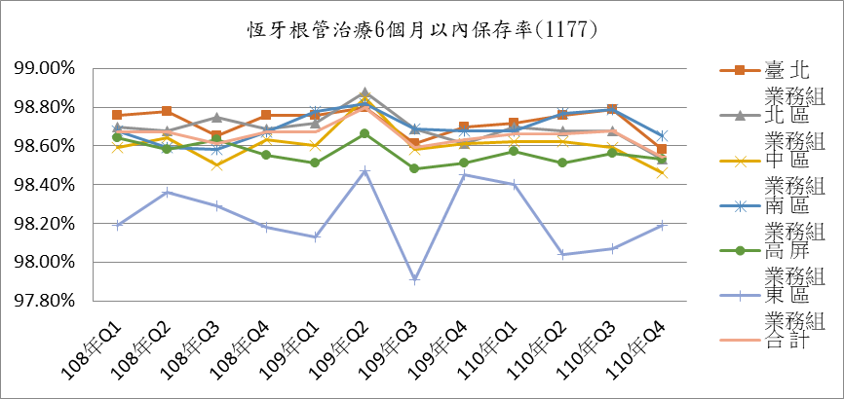
一、整體：110年全年統計值為98.64%，較前一年之98.66%略降，各季統計值均符合參考值範圍。
二、分區別：110年各分區統計值相較前一年，除臺北及高屏略升外，其他分區均略降，各分區統計值均符合參考值範圍。

指標3.9：十三歲以上牙醫就醫病人全口牙結石清除率
年季 | 臺 北  業務組 | 北 區  業務組 | 中 區  業務組 | 南 區  業務組 | 高 屏  業務組 | 東 區  業務組 | 合 計
108年Q1 | 56.43% | 54.50% | 54.93% | 52.33% | 52.84% | 50.47% | 55.06%
108年Q2 | 56.45% | 54.23% | 55.16% | 52.36% | 52.95% | 49.68% | 55.08%
108年Q3 | 57.81% | 55.85% | 56.61% | 53.67% | 54.42% | 51.60% | 56.54%
108年Q4 | 57.40% | 55.01% | 55.51% | 52.80% | 53.81% | 50.33% | 55.80%
108年 | 76.96% | 72.84% | 75.89% | 72.01% | 74.94% | 68.02% | 76.22%
109年Q1 | 55.68% | 54.04% | 54.75% | 51.96% | 52.99% | 49.18% | 54.61%
109年Q2 | 56.53% | 54.47% | 54.94% | 52.24% | 53.03% | 48.38% | 55.03%
109年Q3 | 59.35% | 57.48% | 57.32% | 54.40% | 55.20% | 51.01% | 57.69%
109年Q4 | 56.41% | 54.51% | 54.93% | 52.20% | 53.16% | 48.72% | 55.03%
109年 | 76.86% | 73.10% | 75.67% | 71.83% | 74.86% | 66.99% | 76.09%
110年Q1 | 56.91% | 54.83% | 55.09% | 52.29% | 53.81% | 48.72% | 55.41%
110年Q2 | 48.61% | 49.06% | 49.90% | 47.38% | 48.69% | 43.96% | 48.99%
110年Q3 | 59.96% | 57.68% | 58.04% | 55.03% | 56.68% | 51.49% | 58.27%
110年Q4 | 58.85% | 56.86% | 56.58% | 53.81% | 55.17% | 51.36% | 57.13%
110年 | 75.48% | 72.17% | 74.77% | 70.93% | 74.58% | 66.02% | 75.01%

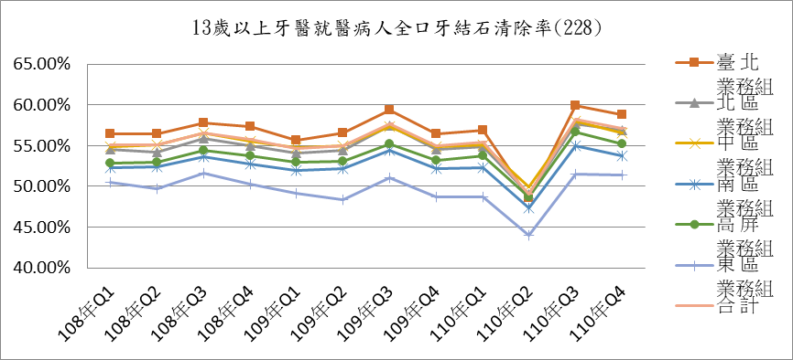
一、整體：110年全年統計值為75.01%，較前一年之76.09%下降，統計值均符合參考值範圍。
二、分區別：110年統計值相較前一年，各分區均略降，除東區統計值略低於參考值外，其餘分區統計值均符合參考值範圍。

指標3.10：六歲以下牙醫就醫兒童牙齒預防保健服務人數比率
年季 | 臺 北  業務組 | 北 區  業務組 | 中 區  業務組 | 南 區  業務組 | 高 屏  業務組 | 東 區  業務組 | 合 計
108年Q1 | 67.80% | 71.53% | 65.65% | 64.59% | 61.64% | 84.86% | 67.45%
108年Q2 | 81.37% | 78.88% | 78.78% | 80.17% | 78.81% | 85.13% | 80.35%
108年Q3 | 68.02% | 72.80% | 65.51% | 65.03% | 62.98% | 83.34% | 68.10%
108年Q4 | 82.60% | 78.46% | 80.12% | 80.37% | 80.32% | 89.42% | 81.26%
108年 | 92.58% | 91.67% | 92.29% | 90.91% | 90.52% | 93.19% | 92.97%
109年Q1 | 67.84% | 70.60% | 65.73% | 66.61% | 62.25% | 84.98% | 67.56%
109年Q2 | 80.32% | 82.97% | 78.77% | 81.07% | 78.02% | 88.17% | 80.77%
109年Q3 | 72.27% | 72.02% | 69.64% | 67.84% | 67.64% | 84.79% | 71.07%
109年Q4 | 80.04% | 81.22% | 79.30% | 81.43% | 79.71% | 90.08% | 80.75%
109年 | 92.03% | 92.24% | 92.33% | 91.97% | 90.42% | 93.38% | 92.88%
110年Q1 | 73.64% | 72.60% | 69.69% | 69.27% | 67.13% | 87.19% | 71.69%
110年Q2 | 71.15% | 75.77% | 70.82% | 74.31% | 69.77% | 84.41% | 72.72%
110年Q3 | 75.01% | 79.11% | 72.65% | 73.99% | 68.38% | 86.30% | 74.81%
110年Q4 | 81.87% | 79.33% | 81.08% | 82.23% | 80.51% | 90.72% | 81.61%
110年 | 90.87% | 91.04% | 91.80% | 91.67% | 89.04% | 93.55% | 91.81%

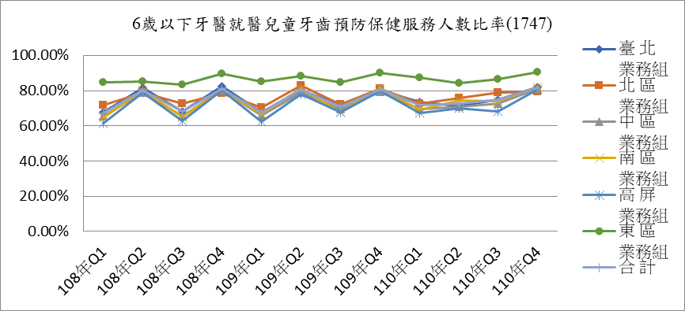
一、整體:110年全年統計值為91.81%，較前一年之92.88%略降，均符合參考值範圍。
二、分區別：110年統計值相較前一年，除東區略升外，其他分區均略降，各分區統計值均符合參考值範圍。

指標3.11：院所加強感染管制診察費申報率
年季 | 臺 北  業務組 | 北 區  業務組 | 中 區  業務組 | 南 區  業務組 | 高 屏  業務組 | 東 區  業務組 | 合 計
108年Q1 | 91.73% | 95.69% | 96.38% | 97.37% | 94.95% | 96.32% | 94.39%
108年Q2 | 92.73% | 98.06% | 96.66% | 98.44% | 95.92% | 95.62% | 95.40%
108年Q3 | 92.96% | 98.07% | 96.96% | 98.33% | 96.67% | 97.10% | 95.67%
108年Q4 | 92.86% | 97.39% | 97.04% | 98.57% | 96.57% | 97.04% | 95.58%
108年 | 92.76% | 97.45% | 96.89% | 98.70% | 96.54% | 97.84% | 95.54%
109年Q1 | 93.10% | 97.30% | 97.70% | 98.44% | 96.93% | 98.48% | 95.86%
109年Q2 | 95.25% | 98.54% | 98.29% | 99.05% | 97.88% | 99.24% | 97.20%
109年Q3 | 96.27% | 98.56% | 98.52% | 99.41% | 98.47% | 99.24% | 97.77%
109年Q4 | 96.72% | 99.00% | 99.11% | 99.52% | 99.52% | 99.24% | 98.29%
109年 | 96.33% | 99.02% | 98.84% | 99.65% | 99.53% | 99.25% | 98.09%
110年Q1 | 97.92% | 98.25% | 99.48% | 99.52% | 99.81% | 99.24% | 98.76%
110年Q2 | 98.41% | 98.92% | 99.33% | 98.93% | 99.52% | 100.00% | 98.91%
110年Q3 | 98.70% | 99.24% | 99.41% | 99.52% | 99.52% | 99.23% | 99.14%
110年Q4 | 98.48% | 99.36% | 99.41% | 99.40% | 99.14% | 99.23% | 99.00%
110年 | 98.52% | 99.26% | 99.42% | 99.41% | 99.34% | 98.51% | 99.02%

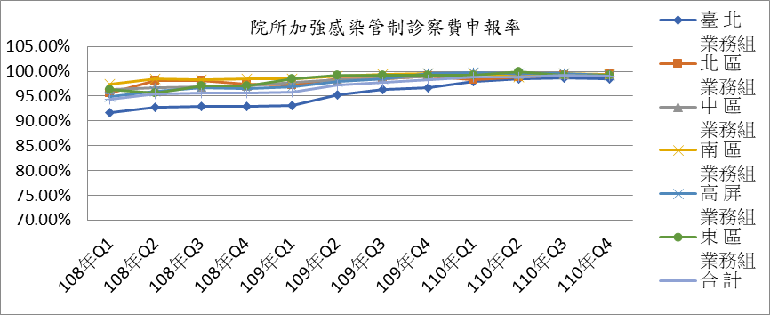
一、整體：110年全年統計值為99.02%，較前一年之98.09%上升，各季統計值均符合參考值範圍。
二、分區別：110年統計值相較前一年，除臺北、北區及中區略升外，其他分區均略降，各分區統計值均符合參考值範圍。

指標3.12：牙醫門診五十歲以上(含)就醫人數
(單位:千人)
年季  臺 北  業務組 | 北 區  業務組 | 中 區  業務組 | 南 區  業務組 | 高 屏  業務組 | 東 區  業務組 | 合計
108年Q1 | 649 | 224 | 342 | 227 | 290 | 33 | 1,755
108年Q2 | 661 | 230 | 343 | 235 | 295 | 34 | 1,786
108年Q3 | 660 | 229 | 347 | 234 | 295 | 34 | 1,788
108年Q4 | 695 | 241 | 359 | 243 | 306 | 35 | 1,867
108年 | 1,472 | 540 | 765 | 515 | 628 | 80 | 3,935
109年Q1 | 591 | 209 | 319 | 218 | 275 | 32 | 1,635
109年Q2 | 601 | 214 | 325 | 222 | 278 | 32 | 1,662
109年Q3 | 679 | 240 | 354 | 240 | 302 | 35 | 1,838
109年Q4 | 674 | 241 | 357 | 243 | 306 | 35 | 1,844
109年 | 1,422 | 532 | 752 | 509 | 621 | 79 | 3,856
110年Q1 | 658 | 231 | 347 | 236 | 299 | 34 | 1,794
110年Q2 | 508 | 193 | 293 | 202 | 255 | 29 | 1,473
110年Q3 | 591 | 218 | 330 | 223 | 282 | 32 | 1,667
110年Q4 | 683 | 250 | 365 | 245 | 310 | 34 | 1,877
110年 | 1,379 | 528 | 744 | 501 | 616 | 77 | 3,792
(單位:千人)
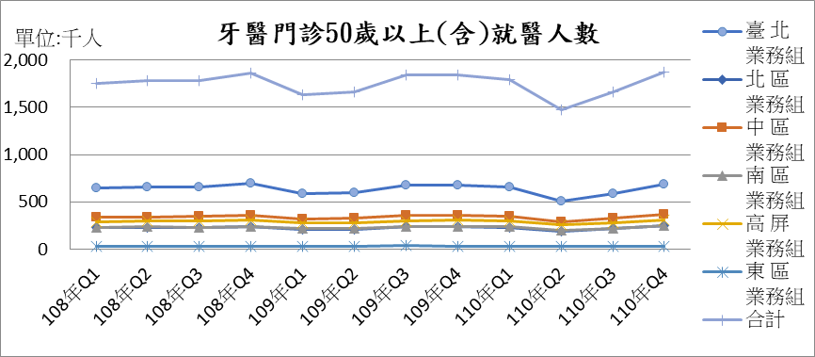
一、整體：110年全年統計值為3,792千人，較前一年之3,856千人下降。
二、分區別：110年統計值相較前一年，各分區均下降，本項指標暫不訂定參考值。

指標3.13：牙周病統合治療實施方案後之追蹤治療率
年季 | 臺 北  業務組 | 北 區  業務組 | 中 區  業務組 | 南 區  業務組 | 高 屏  業務組 | 東 區  業務組 | 合計
107年Q1 | 55.58% | 62.88% | 61.47% | 58.48% | 55.14% | 65.56% | 58.15%
107年Q2 | 55.87% | 60.72% | 62.00% | 59.40% | 53.02% | 61.30% | 57.74%
107年Q3 | 56.24% | 61.10% | 62.73% | 58.82% | 56.51% | 61.39% | 58.58%
107年Q4 | 56.21% | 61.40% | 60.97% | 60.09% | 57.18% | 62.48% | 58.56%
107年 | 56.00% | 61.50% | 61.81% | 59.22% | 55.36% | 62.80% | 58.26%
108年Q1 | 58.03% | 64.33% | 61.57% | 61.43% | 59.30% | 63.61% | 60.32%
108年Q2 | 57.29% | 64.56% | 61.95% | 60.41% | 59.14% | 64.02% | 60.00%
108年Q3 | 59.79% | 64.00% | 64.13% | 61.99% | 59.84% | 68.04% | 61.57%
108年Q4 | 56.43% | 60.28% | 60.84% | 60.64% | 57.85% | 66.89% | 58.64%
108年 | 57.84% | 63.22% | 62.10% | 61.11% | 58.98% | 65.77% | 60.09%
109年Q1 | 61.43% | 65.79% | 64.74% | 65.24% | 63.09% | 67.18% | 63.51%
109年Q2 | 62.31% | 64.22% | 66.68% | 63.57% | 63.20% | 64.44% | 63.68%
109年Q3 | 61.02% | 63.79% | 65.53% | 64.16% | 64.14% | 56.37% | 62.99%
109年Q4 | 58.99% | 61.82% | 65.31% | 60.99% | 61.82% | 54.12% | 61.04%
109年 | 60.83% | 63.80% | 65.61% | 63.39% | 63.06% | 60.02% | 62.74%

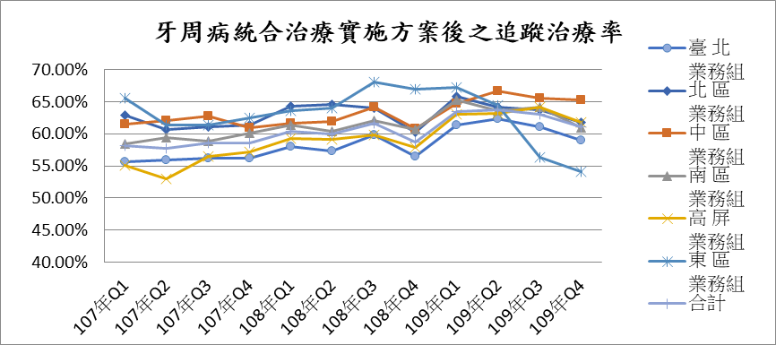
一、整體：109年全年統計值為62.74%，較前一年之60.09%上升。
二、分區別：109年統計值相較前一年，除東區下降外，各分區均上升，統計值均符合參考值範圍。
三、本項指標彙算因需往後追蹤一年，故指標統計延後一年。

指標3.14：醫療費用核減率
年季 | 臺 北  業務組 | 北 區  業務組 | 中 區  業務組 | 南 區  業務組 | 高 屏  業務組 | 東 區  業務組 | 合計
108年Q1 | 0.35% | 0.31% | 0.29% | 0.28% | 0.34% | 0.27% | 0.32%
108年Q2 | 0.33% | 0.39% | 0.29% | 0.26% | 0.36% | 0.34% | 0.33%
108年Q3 | 0.40% | 0.43% | 0.28% | 0.25% | 0.26% | 0.14% | 0.34%
108年Q4 | 0.44% | 0.38% | 0.31% | 0.28% | 0.22% | 0.12% | 0.35%
108年 | 0.38% | 0.38% | 0.30% | 0.27% | 0.29% | 0.22% | 0.33%
109年Q1 | 0.43% | 0.38% | 0.26% | 0.18% | 0.30% | 0.13% | 0.33%
109年Q2 | 0.34% | 0.33% | 0.25% | 0.16% | 0.23% | 0.19% | 0.28%
109年Q3 | 0.34% | 0.29% | 0.22% | 0.17% | 0.18% | 0.14% | 0.26%
109年Q4 | 0.32% | 0.35% | 0.24% | 0.21% | 0.26% | 0.11% | 0.28%
109年 | 0.36% | 0.34% | 0.24% | 0.18% | 0.24% | 0.15% | 0.29%
110年Q1 | 0.33% | 0.33% | 0.24% | 0.13% | 0.18% | 0.41% | 0.27%
110年Q2 | 0.00% | 0.00% | 0.00% | 0.08% | 0.00% | 0.00% | 0.01%
110年Q3 | 0.01% | 0.01% | 0.00% | 0.05% | 0.00% | 0.00% | 0.01%
110年Q4 | 0.35% | 0.34% | 0.38% | 0.25% | 0.31% | 0.13% | 0.33%
110年 | 0.19% | 0.18% | 0.17% | 0.13% | 0.13% | 0.14% | 0.17%

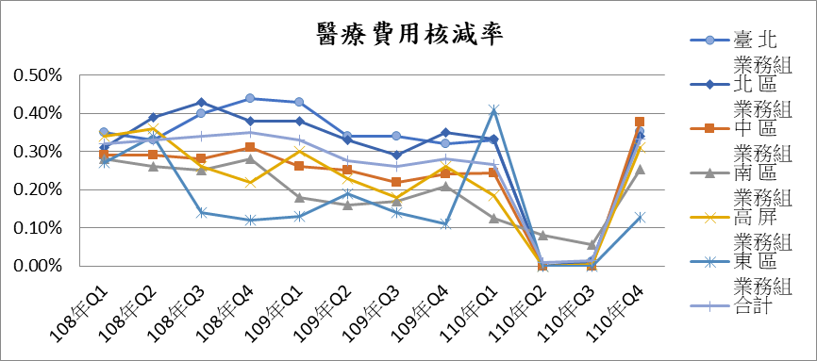
一、整體： 110年全年統計值為0.17%，較前一年之0.29%下降。
二、分區別：110年統計值相較前一年，各分區均略降，本項指標暫不訂定參考值。

指標3.15：執行加強感染管制診察費院所查核合格率
年季 | 臺 北  業務組 | 北 區  業務組 | 中 區  業務組 | 南 區  業務組 | 高 屏  業務組 | 東 區  業務組 | 合 計
108年 | 97.96% | 88.89% | 91.23% | 97.22% | 97.96% | 91.67% | 95.34%
109年 | 96.57% | 92.86% | 93.29% | 100.00% | 97.18% | 100.00% | 95.71%
110年 | 90.14% | 95.35% | 95.65% | 100.00% | 100.00% | - | 93.98%

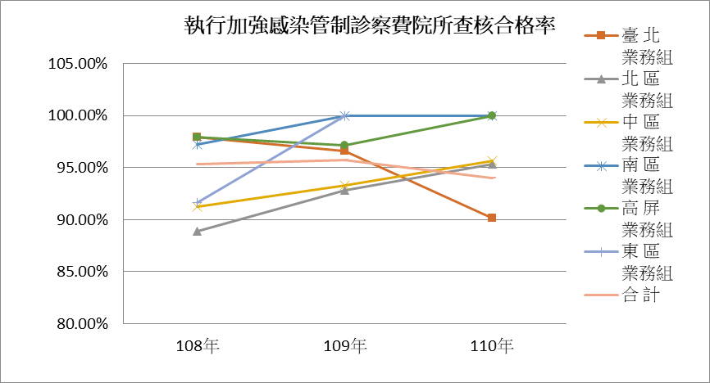
一、整體：110年全年統計值為93.98%，較前一年之95.71%下降，統計值均符合參考值範圍。
二、分區別：110年統計值相較前一年，臺北略降，南區相當，東區因無感染管制書面評核不合格者(含有疑義)或未上傳書面評核資料者，故110年無資料，其它分區均略升，各分區統計值均符合參考值範圍。
- 結論

110年牙醫門診總額整體性醫療品質資訊公開指標，共計15項。統計既有指標部分，各該指標之整體合計值皆於參考值範圍內，均符合監測趨勢，顯示整體專業醫療服務品質尚稱良好。各指標最近3年監測結果，如附錄之表1。

除指標3.9：十三歲以上牙醫就醫病人全口牙結石清除率，東區統計值略低於參考值，其餘各項指標之分區統計值均符合參考值範圍，各項指標全年指標值較前一年升降比較，如附錄之表2，指標屬性為負向者3項，其中2項持平，1項相較下降，符合觀測趨勢；指標屬性為正向者12項，其中「同院所90日內根管治療完成率」、「恆牙根管治療6個月以內保存率」、「13歲以上牙醫就醫病人全口牙結石清除率」、「6歲以下牙醫就醫兒童牙齒預防保健服務人數比率」、「牙醫門診50歲以上(含)就醫人數」及「執行加強感染管制診察費院所查核合格率」指標相較下降，與指標趨勢不一致，需留意其後續變化趨勢，其餘指標相較上升，符合觀測趨勢。

附錄

表1、各項指標監測比較表
指標項目 | 110年參考值 | 指標值趨勢 | 檢討與改善
3.1：牙體復形同牙位再補率-  一年以內 | - 負向指標  - 參考值為  ＜2.5% | 108年:0.01%  109年:0.01%  110年:0.01% | - 符合參考值範圍內。  - 指標值呈現平穩趨勢。
3.2：牙體復形同牙位再補率-  二年以內 | - 負向指標  - 參考值為  ＜4.6% | 108年:0.28%  109年:0.28%  110年:0.28% | - 符合參考值範圍內。  - 指標值呈現平穩趨勢。
3.3：牙齒填補保存率-  一年以內 | - 正向指標  - 參考值為>88.28% | 108年:98.09%  109年:98.22%  110年:98.40% | - 符合參考值範圍內。  - 指標值呈小幅上升趨勢，趨勢情形符合期待方向。
3.4：牙齒填補保存率-  二年以內 | - 正向指標  - 參考值為>84.54% | 108年:93.92%  109年:94.14%  110年:94.60% | - 符合參考值範圍內。  - 指標值呈小幅上升趨勢，趨勢情形符合期待方向。
3.5：牙齒填補保存率-  恆牙二年以內 | - 正向指標  - 參考值為>85.67% | 108年:95.17%  109年:95.35%  110年:95.66% | - 符合參考值範圍內。  - 指標值呈小幅上升趨勢，指標執行情形符合期待方向。
3.6：牙齒填補保存率-  乳牙一年六個月以內 | - 正向指標  - 參考值為>81.29% | 108年:90.28%  109年:90.81%  110年:91.70% | - 符合參考值範圍內。  - 指標值呈小幅上升趨勢，指標執行情形符合期待方向。
3.7：同院所九十日以內根管治  療完成率 | - 正向指標  - 參考值為>83.05% | 108年:92.18%  109年:92.72%  110年:92.70% | - 符合呈現參考值範圍內。  - 指標值呈小幅下降趨勢。
3.8：恆牙根管治療六個月以內  保存率 | - 正向指標  - 參考值為>88.79% | 108年:98.66%  109年:98.66%  110年:98.64% | - 符合參考值範圍內。  - 指標值呈小幅下降趨勢。
3.9：十三歲以上牙醫就醫病人  全口牙結石清除率 | - 正向指標  - 參考值為>68.45% | 108年:76.22%  109年:76.09%  110年:75.01% | - 符合參考值範圍內。  - 指標值呈小幅下降趨勢。
3.10：六歲以下牙醫就醫兒童牙齒預防保健服務人數比率 | - 正向指標  - 參考值為>83.37% | 108年:92.97%  109年:92.88%  110年:91.81% | - 符合參考值範圍內。  - 指標值呈小幅下降趨勢。
3.11：院所加強感染管制診察費申報率 | - 正向指標  - 參考值為>85.66% | 108年:95.54%  109年:98.09%  110年:99.02% | - 符合參考值範圍內。  - 指標值呈上升趨勢，趨勢情形符合期待方向。
3.12：牙醫門診50歲以上(含)  就醫人數 | (1)正向指標  (2)參考值:  暫不訂定 | 108年:3,935千人109年:3,856千人110年:3,792千人 | (1)107年新增指標，指標參考值暫不訂定。  (2)指標值呈現下降趨勢。
3.13：牙周病統合治療實施方案後之追蹤治療率 | (1)正向指標  (2)參考值為>51.90% | 107年: 58.26%  108年: 60.09%  109年: 62.74% | (1)符合參考值範圍內。  (2)指標值呈現上升趨勢，趨勢情形符合期待方向。
3.14：醫療費用核減率 | (1)負向指標  (2)參考值:  暫不訂定 | 108年:0.33%  109年:0.29%  110年:0.17% | (1)指標參考值暫不訂定。  (2)指標值呈現下降趨勢，趨勢情形符合期待方向。
3.15：執行加強感染管制診察費院所查核合格率 | (1)正向指標  (2)參考值  >75.34% | 108年:95.34%  109年:95.71%  110年:93.98% | (1)符合參考值範圍內。  (2)指標值呈現下降趨勢。

表2、全年指標值較前一年升降比較
指標名稱(指標性質) | 臺北 | 北區 | 中區 | 南區 | 高屏 | 東區 | 合計
3.1牙體復形同牙位再補率-一年以內(－) | ⬄ |  | ⬄ | ⬄ | ⬄ |  | ⬄
3.2牙體復形同牙位再補率-二年以內(－) |  |  |  |  |  | ⬄ | ⬄
3.3牙齒填補保存率-一年以內(＋) |  |  |  |  |  |  | 
3.4牙齒填補保存率-二年以內(＋) |  |  |  |  |  |  | 
3.5牙齒填補保存率-恆牙二年以內(＋) |  |  |  |  |  |  | 
3.6牙齒填補保存率-乳牙一年六個月以內(＋) |  |  |  |  |  |  | 
3.7同院所九十日以內根管治療完成率(＋) |  |  |  |  |  |  | 
3.8恆牙根管治療六個月以內保存率(＋) |  |  |  |  |  |  | 
3.9十三歲以上牙醫就醫病人全口牙結石清除率(＋) |  |  |  |  |  |  | 
3.10六歲以下兒童牙齒預防保健服務人數比率(＋) |  |  |  |  |  |  | 
3.11院所加強感染管制診察費申報率(＋) |  |  |  |  |  |  | 
3.12牙醫門診50歲以上(含)就醫人數(＋) |  |  |  |  |  |  | 
3.13牙周病統合治療實施方案後之追蹤治療率(＋) |  |  |  |  |  |  | 
3.14醫療費用核減率(－) |  |  |  |  |  |  | 
3.15執行加強感染管制診察費院所查核合格率(＋) |  |  |  | ⬄ |  | - | 
【註1】：指標性質＋表正向指標；指標性質－表負向指標。
【註2】：⬄表示與前期相當，表示較前期上升，表示較前期下降。
【註3】：以黑色表示指標發展趨勢與整標性質一致；以紅色表示指標發展趨勢與整標性質不一致。

